

Una risorsa educativa a livello internazionale riguardante il mondo dei microbi e delle malattie.
Moduli didattici, esercizi e attività.
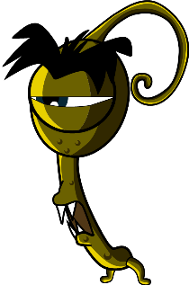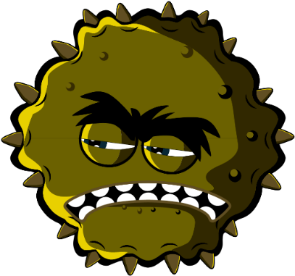
Ciclo didattico 1 (5-7 anni)

Benvenuti su e-Bug

e-Bug è stato progettato per far scoprire il mondo dei microbi e degli antibiotici ai bambini in ambito scolastico. Si tratta di una serie di integrazioni al curriculum (Prima infanzia (Early Years), Cicli didattici (Key Stage, KS) 1, 2, 3 e 4) conforme agli standard educativi del Ministero per l'istruzione per scuole medie inferiori e superiori.
La presente risorsa è stata creata dall'Agenzia britannica per la sicurezza sanitaria (precedentemente Public Health England) in collaborazione con 17 paesi europei partner, al fine di promuovere l'interesse nella scienza e migliorare la conoscenza e la comprensione dei ragazzi in materia di microbi, prevenzione e controllo delle infezioni e uso prudente degli antibiotici, consentendo loro di sviluppare un atteggiamento proattivo nel prendersi cura della propria salute. I moduli didattici possono essere utilizzati in sequenza o come attività singole progettate per adattarsi a lezioni in classe da 50 minuti. Questi strumenti possono essere utilizzati gratuitamente dagli insegnanti e si possono copiare per l'uso in classe, ma non si possono vendere.
Oltre 27 paesi di tutto il mondo sono coinvolti nel progetto e-Bug e le risorse sono state valutate con oltre 3000 bambini in Inghilterra, Francia e Repubblica Ceca. Il pacchetto e-Bug è disponibile in un sito web da cui è possibile scaricare tutte le risorse del pacchetto, i video, le immagini e le attività di approfondimento (www.e-bug.eu).

Ci teniamo a ringraziare tutte le persone coinvolte nello sviluppo di tale risorsa, che aiuterà le generazioni future di adulti a usare gli antibiotici in maniera più oculata. In particolare, ci teniamo a ringraziare gli insegnanti e gli studenti di tutto il Regno Unito e dell'Europa, che hanno partecipato ai focus group e al processo di valutazione e hanno contribuito a garantire che questi materiali non siano solo divertenti e stimolanti, ma anche efficaci. Vi auguriamo buon divertimento con e-Bug e speriamo che lo riterrete un'aggiunta preziosa da usare in classe. Se desiderate rimanere aggiornati con le nostre risorse più recenti o la ricerca e lo sviluppo da noi intrapresi, registratevi alla nostra newsletter trimestrale su: www.e-bug.eu/uk-newsletter

In qualità di insegnanti, il vostro feedback è prezioso per noi. I vostri commenti contribuiranno all'espansione e all'evoluzione della risorsa e-Bug. Vi preghiamo di inviare commenti, richieste e suggerimenti a: Primary Care and Interventions Unit UK Health Security Agency Twyver House, Bruton Way Gloucestershire GL1 1DQ

In alternativa, è possibile visitare il sito web e-Bug e contattarci su www.e-bug.eu/uk-contact-us

Il team di e-Bug

Ogni sezione del pacchetto contiene moduli didattici dettagliati, esercizi e dispense per studenti, alcuni dei quali sono disponibili in formato MS PowerPoint da utilizzare alla lavagna:
- Attività creative basate sulla ricerca per promuovere l'apprendimento attivo
- Risultati di apprendimento evidenziati che approfondiscono la comprensione da parte degli studenti sull'importanza dei microbi, della loro diffusione, del trattamento e della prevenzione
- Attività che incoraggiano gli studenti ad assumersi maggiori responsabilità per la propria salute
- Attività che sottolineano l'importanza dell'uso responsabile degli antibiotici

Informazioni per l'aggiornamento degli insegnanti
Ciclo didattico 1
Per ogni argomento del pacchetto sono state incluse informazioni di base facoltative che ti aiuteranno a pianificare le lezioni e a introdurre l'argomento agli studenti.

Introduzione ai microbi
I microrganismi, più comunemente noti come germi, parassiti, microbi, sono minuscoli esseri viventi, troppo piccoli per essere visti a occhio nudo. Si trovano quasi ovunque sulla Terra. Alcuni microbi sono utili, mentre altri possono essere nocivi per gli esseri umani. È importante chiarire che i microbi non sono utili o nocivi per natura. Piuttosto, alcuni microbi possono essere utili per gli esseri umani, mentre altri possono essere nocivi a seconda della situazione. Per esempio, la muffa Aspergillus è usata per produrre il cioccolato; tuttavia, può causare danni agli esseri umani se inalata nei polmoni. Anche se estremamente piccoli, i microbi possono avere diverse forme e dimensioni. I tre gruppi di microbi trattati in questa risorsa sono i virus, i batteri e i funghi.
I virus sono spesso la causa di malattie quali tosse e raffreddore. I virus hanno bisogno di sopravvivere all'interno di un organismo vivente, come piante o animali, per creare altri virus.
I batteri sono organismi unicellulari che possono crescere molto rapidamente e, in alcune circostanze, possono produrre sostanze (tossine) nocive per gli esseri umani. Altri batteri sono del tutto innocui per gli esseri umani, e altri sono utili e consentono di produrre cibi, quali lo yogurt, e possono essere buoni per la nostra salute. I batteri si possono dividere in tre gruppi in base alla loro forma: cocchi (sfere), bacilli (bastoncini) e spirilli (spirali). Gli scienziati e gli operatori sanitari possono usare queste forme per identificare quale infezione ha il paziente.
I funghi sono i più grandi dei tre microbi descritti, si nutrono decomponendo (scomponendo) piante e animali morti, oppure crescendo su un altro essere vivente. I funghi possono essere nocivi perché causano infezioni o sono velenosi da mangiare; altri possono essere utili o innocui, alcuni funghi come il Penicillium ci aiutano a produrre farmaci.
Diffusione delle infezioni
Ci sono molti modi in cui i nostri corpi possono essere esposti alle infezioni e numerose cose che possiamo fare per evitare che ciò accada. In questa sezione di aggiornamento per gli insegnanti ci occuperemo soltanto delle informazioni per le attività contenute in questa risorsa.

Igiene delle mani
Le scuole sono un paradiso per microbi potenzialmente nocivi, che si possono diffondere rapidamente da bambino a bambino attraverso il contatto. La nostra pelle secerne da sé grasso che aiuta a mantenerla umida, evitando che si secchi troppo. Tuttavia, questo grasso è il posto perfetto per la crescita e la moltiplicazione dei microbi e li aiuta ad "attaccarsi" alla nostra pelle. Sebbene le nostre mani siano ricoperte da batteri benefici (noti anche come flora), possono entrare in contatto con i microbi nocivi nell'ambiente circostante (ad es. casa, scuola, giardino, animali, animali domestici, cibo), tramite le superfici e persino l'aria. Questi batteri nocivi possono diffondersi facilmente e velocemente da bambino a bambino attraverso il contatto e possono farci ammalare se ingeriti. Lavarsi le mani è uno dei modi migliori per arrestare la diffusione dei microbi nocivi e per evitare di ammalarci.
Lavarsi le mani solo con l'acqua, anche acqua fredda, elimina lo sporco e la polvere visibili. Nonostante ciò, serve il sapone per spezzare il grasso che intrappola i microbi sulla superficie delle mani. È possibile utilizzare disinfettanti per le mani nel caso in cui acqua e sapone non siano disponibili. Se possibile, è opportuno usare il sapone liquido al posto di quello solido, specialmente se utilizzato da più persone. Occorre lavarsi le mani:
- prima, durante e dopo aver preparato del cibo
- dopo aver utilizzato il bagno - dopo il contatto con animali o rifiuti animali
- dopo aver tossito, starnutito o dopo essersi soffiati il naso
- se si è ammalati o si è stati a contatto con persone malate
- dopo aver giocato all'aperto
I disinfettanti per le mani con ingredienti quali l'alcol funzionano distruggendo i microbi quando si asciugano, ma non uccidono tutti i tipi di microbi nocivi e non rimuovono lo sporco visibile o altre sostanze dalla nostra pelle. Pertanto, non occorrerebbe usare in generale i disinfettanti per le mani dopo aver usato il bagno.

Igiene delle vie respiratorie
Le infezioni delle vie respiratorie sono infezioni che si verificano nei polmoni, nel torace, nei seni paranasali, nel naso e nella gola, ad esempio tosse e raffreddore, influenza e polmonite. Tali infezioni si possono trasmettere da persona a persona tramite l'aria, attraverso il contatto di una persona con un'altra (dandosi le mani, con abbracci e baci) oppure toccando superfici contaminate. I microbi possono penetrare nel naso o negli occhi della persona non infetta perché questa si tocca la faccia con le mani contaminate. Il modo più comune di trasmissione delle infezioni è attraverso colpi di tosse e starnuti. Lo starnuto è il modo in cui il nostro corpo prova a liberarsi di qualsiasi microbo nocivo o di particelle di polvere che potremmo inalare. I microbi nocivi e la polvere si impigliano nei peli del naso solleticandolo oppure possono irritare la parte posteriore della gola o i polmoni. Il naso invia un messaggio al cervello che a sua volta rimanda un messaggio al naso, alla bocca, ai polmoni e al torace comunicando loro di soffiare via l'irritazione. In caso di raffreddore e influenza, milioni di particelle di virus fuoriescono contaminando la superficie su cui atterrano; potrebbe trattarsi del nostro cibo o delle nostre mani.
I raffreddori e le influenze sono le malattie più comuni durante la prima infanzia e probabilmente sono tra le più contagiose. COVID-19 è il nome della malattia causata dal virus SARSCoV-2. e può essere molto contagiosa. Poiché i raffreddori, le influenze e il COVID-19 sono causati da virus, non si possono curare con gli antibiotici. Quando si prende un raffreddore o l'influenza, è consigliabile in genere riposare e bere molti liquidi; tuttavia, se i sintomi persistono, è necessario andare dal medico o dal farmacista. I sintomi del raffreddore e dell'influenza sono mal di testa, mal di gola e febbre. Il raffreddore può anche provocare secrezioni nasali. Molti mal di gola associati al raffreddore e all'influenza sono causati dai virus presenti nella gola che la infiammano trasmettendo la sensazione di secchezza. Respirare tramite la bocca provoca la secchezza della gola, e la tosse continua può aggravare il mal di gola e contribuire alla sensazione di dolore.
Insegnare una buona igiene delle vie respiratorie dalla prima infanzia, come ad esempio coprirsi quando si tossisce o si starnutisce oppure lavarsi regolarmente le mani per 20 secondi, può aiutate a prevenire la diffusione di tali infezioni. Si tratta di una pratica particolarmente importante quando si avvicina la stagione del raffreddore/dell'influenza ogni anno in inverno. Quando starnutiamo il riflesso naturale è quello di mettere la mano davanti alla faccia, ma è importante sostituire questo riflesso condizionato con nuove abitudini di igiene delle vie respiratorie in modo da ridurre la diffusione delle infezioni:
coprirsi quando si starnutisce, buttare i fazzoletti e lavarsi regolarmente le mani.
- Catturalo: copri la bocca e il naso con un fazzoletto. Se non hai un fazzoletto, copriti con la parte superiore della manica o con il gomito (non con le mani).
- Buttalo: butta subito via il fazzoletto usato per evitare di diffondere l'infezione su superfici o ad altre persone.
- Uccidilo: subito dopo aver buttato il fazzoletto nella spazzatura, lava bene le mani con acqua e sapone oppure usa il disinfettante per le mani se acqua e sapone non sono disponibili.
Possiamo contribuire a prevenire la diffusione di tali infezioni (come l'influenza e il COVID-19) vaccinandoci. Dai un'occhiata ai link del governo per capire perché serve un vaccino antinfluenzale diverso ogni anno.
Studiare cos'è l'igiene delle vie respiratorie è un modo per parlare agli studenti dei vaccini; un vaccino che potrebbero già conoscere è il vaccino antinfluenzale annuale.

Igiene orale
In genere, i primi denti fuoriescono dalle gengive (eruzione) a circa 6 mesi e avremo la serie completa di 20 denti da latte (primari) entro i 2 anni e mezzo. A circa 6 anni erompono i nostri primi molari permanenti e i denti decidui frontali iniziano a dondolare, poi cadono (esfoliazione) e sono sostituiti dai denti permanenti (da adulti). In media, entro i 12 anni avremo perso tutti i denti da latte e avremo 32 denti da adulti, i quali se trattati con cura, possono durare per il resto della nostra vita.
Sui denti possono crescere batteri che si aggregano per formare una sostanza appiccicosa detta placca dentale. La puoi vedere all'interno della bocca sotto forma di linea cremosa intorno i denti o a volte si può percepire con la lingua come uno strato morbido. Se non si rimuove regolarmente la placca o se si assumono regolarmente zuccheri con la dieta, i batteri all'interno della placca possono comportare la carie dentaria (carie).
Se assumiamo cibi e bevande zuccherate, i batteri presenti nella placca possono usare gli zuccheri per produrre acidi. Nel corso del tempo questo può comportare la dissoluzione della superficie esterna dei nostri denti (lo smalto). Man mano che lo smalto si scioglie compare un foro (cavità). Mentre il processo di carie continua, i batteri possono raggiungere il nervo e causare mal di denti.
In assenza di cure odontoiatriche, la carie dentaria (carie) può diffondersi e i batteri possono penetrare nel nervo, provocando un'infiammazione dell'osso e delle strutture circostanti dei denti, il che può sfociare in un ascesso (nodulo sulla gengiva) pieno di pus. Questo può farti stare molto male e di solito è necessario rimuovere (estrarre) il dente.
La salute dentaria è estremamente importante: la carie dentale interessa più del 23% dei bambini nel Regno Unito ed è il motivo principale per cui i bambini di età compresa tra 5 e 9 anni vengono ricoverati in ospedale. La buona notizia è che è possibile prevenire la carie dentaria limitando il numero di volte in cui assumiamo cibi e bevande con zuccheri aggiunti, lavando i denti due volte al giorno con dentifricio al fluoro e andando regolarmente dal dentista per controllare lo stato di salute dei nostri denti e delle nostre gengive.
Il fluoro presente nel dentifricio può contribuire al rafforzamento dei denti e al rallentamento del processo di carie. Il momento più importante per lavarsi i denti con dentifricio al fluoro è di sera prima di andare a letto. Per ricordarsene facilmente, è meglio inserire l'atto del lavarsi i denti a una routine di igiene di due volte al giorno, mattina e sera.

Alimentazione sana
Nel Regno Unito, il 34% dei bambini che frequentano la scuola primaria è in sovrappeso, e i bambini assumono tre volte in più di zucchero di quello che dovrebbero. La metà degli zuccheri assunta dai bambini proviene da snack non salutari e bevande zuccherate. La frutta e la verdura rimangono gli spuntini più salutari.

Tutti i moduli didattici e i materiali di supporto inclusi in questo pacchetto possono essere scaricati come modelli modificabili dal sito web e-Bug. Le risposte si trovano alla fine di questo pacchetto.


Ciclo didattico 1

Introduzione ai microrganismi

Lezione 1: introduzione ai microrganismi
Questa lezione è progettata per introdurre agli studenti il tema di virus, batteri e funghi. Questa attività introduttiva consente agli studenti di combinare le proprie capacità creative e di osservazione per creare un microbo a loro scelta, esplorando vari tipi e forme microbiche.

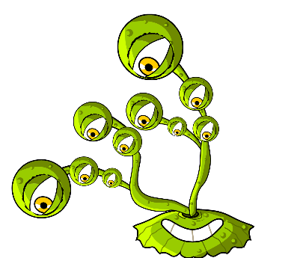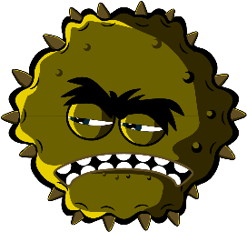

Risultati di apprendimento

Tutti gli studenti saranno in grado di:
- comprendere che ci sono tre diversi tipi di microbi: virus, batteri e funghi.
- comprendere che tutti i microbi sono di forme e dimensioni diverse.
- comprendere che alcuni microbi sono utili, ma alcuni possono essere nocivi

La maggior parte degli studenti sarà in grado di:
- comprendere che i microbi sono dappertutto.
- comprendere che molti microbi sono troppo piccoli da vedere a occhio nudo.

Collegamenti al curriculum

PHSE (Personale, sanitario, sociale ed economico)/RHSE (Educazione relazionale, sessuale e sanitaria)
- Salute e prevenzione

Scienze
- Lavoro scientifico
- Esseri viventi e loro habitat

Inglese
- Lettura e comprensione
- Scrittura

 Lezione 1: introduzione ai
microrganismi

Risorse necessarie

Attività: modellare i microbi

Per gruppo
- Plastilina colorata (segui TS1 (Scheda per l’insegnante) per una ricetta fatta in casa)
- Pennarello nero indelebile
- SH1 (Dispensa per gli studenti) Guida per la creazione di microbi
- SH2 Scheda sulle curiosità relative ai microbi
- SH3-5 Schede di esempio dei microbi

Per studente
- Piastre di Petri (opzionale)

Attività di approfondimento: schede Sì o No

Per classe/gruppo
- SW1 (Foglio degli esercizi per gli studenti) Schede Sì o No
- TS2 Risposte Sì o No

Attività di approfondimento: flashcard sui microbi

Per classe/studente
- SW2 Flashcard sui microbi

Attività di approfondimento: esercizio di completamento

Per gruppo
- SW3 Mania dei microbi: esercizio di completamento
L'attività con la plastilina può essere eseguita usando materiale artistico e artigianale già presente in classe, oppure disegnando i microbi.

Materiali di supporto
- TS1 Ricetta della plastilina fatta in casa
- SH1 Guida per la creazione di microbi
- SH2 Scheda sulle curiosità relative alla mania dei microbi
- SH3 Schede di esempio dei microbi (SH4-5 disponibili online)
- SW1 Schede "Sì" o "No"
- SW2 Flashcard sui microbi
- SW3 Mania dei microbi: esercizio di completamento

Preparazione avanzata
Per l'attività principale gli studenti realizzeranno i microbi utilizzando la plastilina. Usare la Guida sulla realizzazione dei microbi (SH1), la Scheda sulle curiosità relative alla mania dei microbi (SH2) e le Schede di esempio dei microbi (SH3-5) per trarre ispirazione. Consegna a ogni gruppo di studenti la plastilina, le piastre di Petri (se in uso), immagini e informazioni sui microbi

. Lezione 1: introduzione ai
microrganismi

Parole chiave
Funghi
Batteri
Virus
Cocchi
Bacilli
Spirilli
Penicillium
Lattobacilli

Salute e sicurezza
Assicurati che la plastilina non sia tossica e sia adatta agli studenti.

Assicurati che gli studenti non ingeriscano la plastilina.

Per una prassi microbiologica sicura in classe consultare CLEAPPS
www.cleapps.org.uk

Link web
e-bug.eu/eng/KS1/lesson/ Introduction-to-Microbe

Introduzione
- Inizia la lezione chiedendo agli studenti se sanno cosa sono i microbi. Spiega che sono minuscoli esseri viventi che ci circondano. Molti di essi sono troppo piccoli da vedere con i nostri occhi.
- Chiedi agli studenti se loro o qualcuno in famiglia sono mai stati male per una tosse, un raffreddore o una febbre. Cosa pensano che li abbiano causati? Spiega agli studenti che alcune malattie chiamate infezioni sono causate da questi minuscoli esseri viventi noti come microbi. Spiega che ci sono tre diversi tipi di microbi: virus, batteri e funghi.
- Ribadisci che sebbene alcuni microbi ci facciano stare male, ci sono anche microbi utili. Spiega agli studenti che i batteri si usano per produrre cibi quali lo yogurt, e che i funghi come il lievito si usano per fare il pane, mentre altri funghi sono usati come medicinali.
- Sottolinea alla classe che i microbi si possono trovare DAPPERTUTTO: in giro nell'aria che respiriamo, nel cibo che mangiamo, sulla superficie del nostro corpo, nella nostra bocca, naso e intestino/stomaco; la maggior parte di essi non è nociva e alcuni ci fanno bene.

Attività
Questa attività ha l'obiettivo di introdurre agli studenti i diversi tipi di microbi e di forme microbiche, consentendo loro di realizzare un microbo usando la plastilina. Questa attività permette, inoltre, di presentare agli studenti i termini associati ai microbi con cui possono imbattersi ogni giorno, ad es. germi, parassiti.
- Ricorda agli studenti che ci sono tre diversi tipi di microbi (virus, batteri e funghi) e quali sono le differenze tra loro.
- Incoraggia gli studenti a realizzare i microbi usando la plastilina e di posizionarli in una piastra di Petri (se in uso). Possono usare le immagini in SH1 e SH3-5 e le informazioni sui microbi in SH2 per trarre ispirazione.
- Per iniziare, indica le forme comuni di microbi di cui potrebbero aver sentito parlare.
- Chiedi loro quali microbi stanno realizzando e di descriverli, ad es. se si tratta di un virus, fungo o batterio e se è utile o nocivo.
- Una volta aver terminato il loro compito, chiedi agli studenti di scrivere ciò che hanno realizzato sulla piastra di Petri con un pennarello nero indelebile. Gli studenti possono portare la piastra a casa.

Discussione
Discuti dei microbi realizzati dagli studenti sottolineando le differenze tra virus, batteri e funghi.

Se hai usato l'attività di approfondimento SW1 Schede Sì o No, discuti delle risposte con gli studenti. Spiega che non tutti i microbi ci fanno stare male.

Curiosità
I microrganismi sono apparsi per la prima volta sulla terra circa 3,5 miliardi di anni fa e sono fondamentali per garantire la vita sul nostro pianeta

Attività di approfondimento

Schede Sì o No
Come attività di classe o in gruppi di 3 o 4 persone, consegna le SW1 Schede Sì o No o mostrale alla lavagna. Chiedi agli studenti di rispondere sì o no alle domande fornite. È possibile trovare le risposte di TS2 nel sito web e-Bug.

Flashcard sui microbi
SW2 può essere usato a supporto dell'apprendimento. Stampa il foglio e ritaglia le flashcard oppure mostralo su una lavagna. Chiedi agli studenti di dire il nome dell'immagine, la parola corretta si trova sulla tessera.

Esercizio di completamento
SW3 richiede agli studenti di riempire gli spazi vuoti usando le parole corrette fornite. Consegna un foglio di lavoro a ciascun studente in modo da aiutarli a testare le loro conoscenze sui microbi.

Consolidamento delle conoscenze acquisite
Al termine della lezione, chiedi alla classe le seguenti domande come esercizio di verifica dei dati concreti.
- Quali sono i tre tipi diversi di microbi?
- Risposta: Virus, batteri e funghi
- I microbi possono essere un beneficio per noi, come ad es. il lievito che si usa per far lievitare il pane. Che tipo di microbo è il lievito?
- Risposta: Fungo
- Vero o falso? I microbi sono invisibili a occhio nudo e hanno forme e dimensioni diverse.
- Risposta: Vero

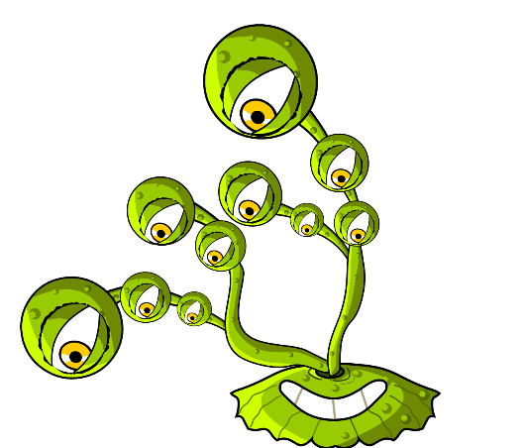


Ingredienti
- 1 tazza di farina
- 1 tazza d'acqua
- ½ tazza di sale
- 2 cucchiaini di cremor tartaro
- 1 cucchiaino di olio vegetale
- Colorante alimentare

Per genitori e insegnanti
La plastilina è un materiale morbido e malleabile, che si può usare per dare forma ai microbi. La plastilina si può acquistare, ma può essere conveniente realizzarla da soli. La plastilina fatta in casa ha il vantaggio che è possibile scegliere i propri colori preferiti. La plastilina fatta in casa non è tossica ed è facile da modellare, il che la rende il materiale ideale per questa attività.

Procedimento
- Mescolare insieme gli ingredienti secchi
- Aggiungere l'acqua e mescolare fino a ottenere un composto liscio
- Aggiungere il colorante alimentare, e in seguito l'olio vegetale
- Cuocere a fuoco medio, mescolando costantemente fino a quando l'impasto non si stacca dal bordo della pentola formando una palla. In alternativa, cuocere il composto nel forno a microonde ad alta potenza per quattro minuti, mescolando ogni 30 secondi.
- Far raffreddare prima dell'uso
- Conservare la plastilina in una busta di plastica o avvolta nella pellicola per evitare che diventi secca.

Mania dei microbi

Ricetta della plastilina fatta in casa

TS1 Ricetta della plastilina fatta in casa

SH1 – Guida per la creazione di microbi

Mania dei microbi

Crea i tuoi microbi
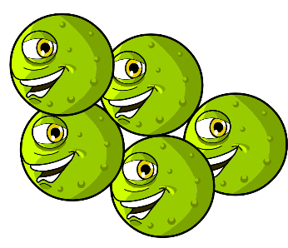
Usa la plastilina per creare i tuoi microbi.
Decidi che tipo di microbi hai realizzato:
virus, batteri o funghi, e se si tratta di microbi utili o nocivi.
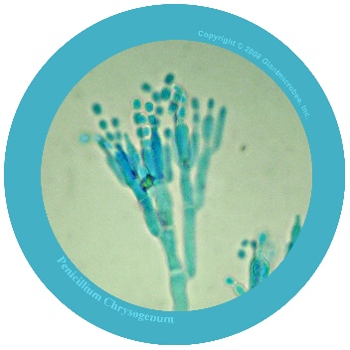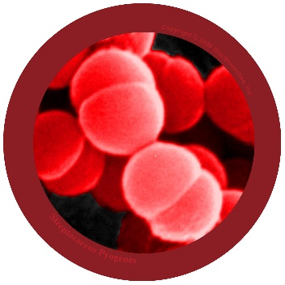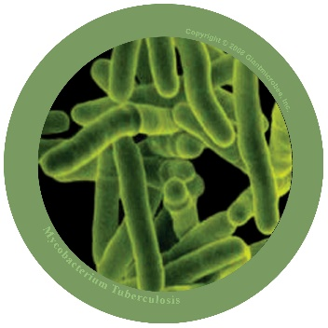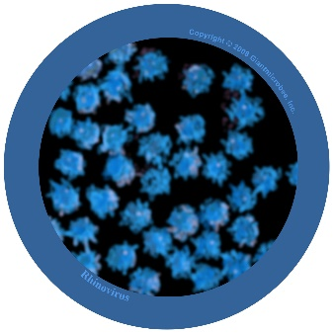
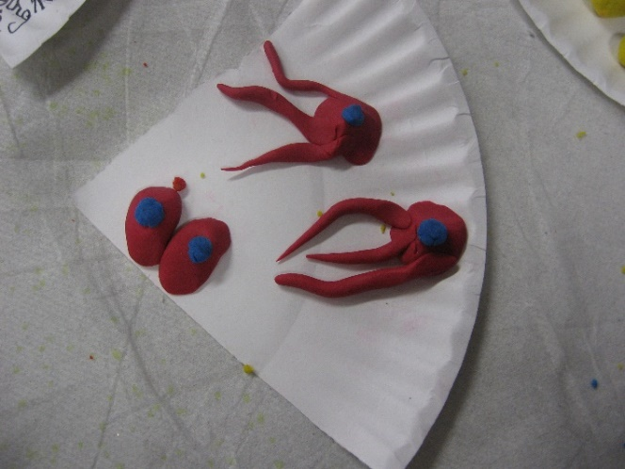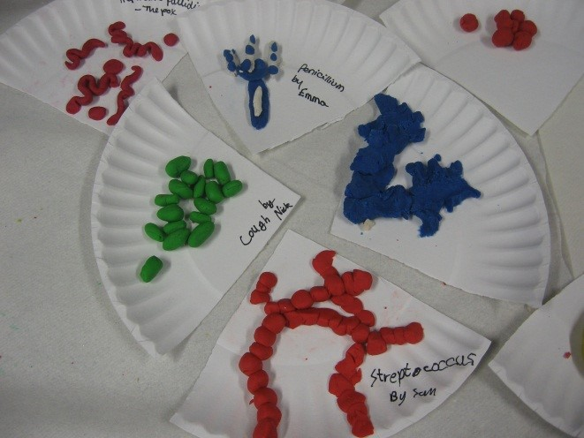
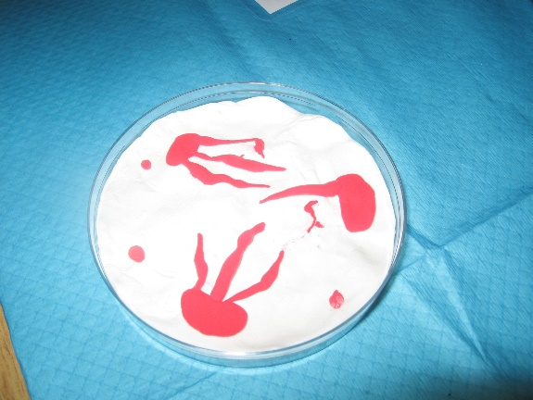
Copyright delle foto 2008 Giantmicrobes, inc.

SH2 - Scheda sulle curiosità relative alla mania dei microbi

Mania dei microbi
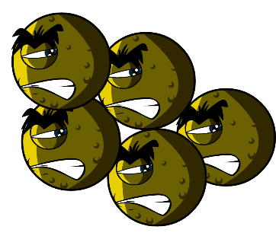

Scheda informativa

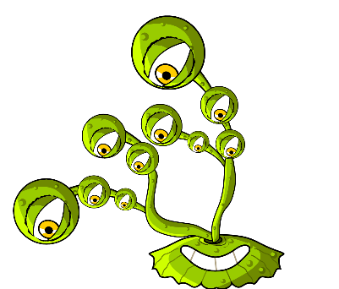
- Sul pianeta ci sono più microbi di qualsiasi altro tipo di essere vivente.
- I microbi sono la forma di vita più antica sulla Terra. Sono qui da quattro miliardi di anni!
- I microbi sono presenti ovunque sulla Terra, persino dentro i vulcani.
- Alcuni microbi possono illuminarsi al buio. Un tempo, gli esseri umani usavano pezzi luminosi di funghi che crescevano nei boschi per illuminare il loro percorso.
- Gli esseri umani non sarebbero in grado di vivere senza i microbi. Alcuni microbi producono l'ossigeno di cui abbiamo bisogno per respirare, e altri aiutano a far crescere le piante che mangiamo.

Cos'è un microbo?
I microbi sono anche detti germi o parassiti. Ci sono tre diversi tipi di microbi: batteri, virus e funghi. Alcuni microbi possono farci ammalare, ma la maggior parte è utile per noi.

Dove si trovano i microbi e che aspetto hanno?
I microbi sono dappertutto. Sono di tutte le forme e dimensioni.

Crea i tuoi microbi
Usa la plastilina per creare i tuoi microbi.
Decidi che tipo di microbi hai realizzato:
virus, batteri o funghi, e se sono utili o nocivi. Se hai bisogno di idee, puoi scaricare le immagini dei microbi da
www.e-bug.eu. Chiedi a un adulto di aiutarti a fare la tua plastilina: dai un'occhiata a TS1 per la ricetta.
Sorprendi i tuoi amici e familiari con queste curiosità...!

SH3 - Scheda di esempio dei microbi 1
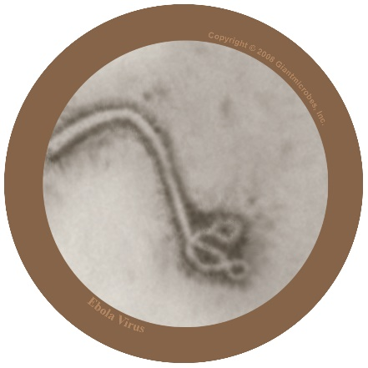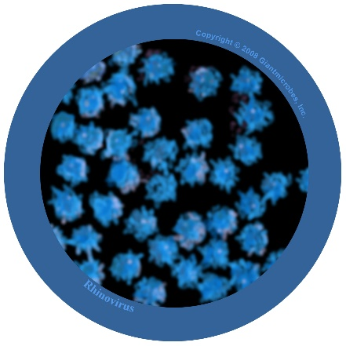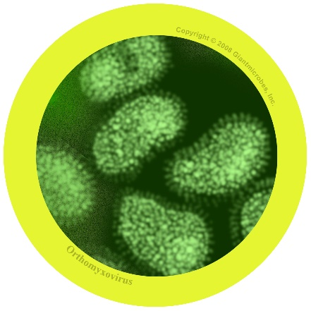

Filovirus
File-o-vi-rus

Informazioni
- Il Filovirus è nocivo per gli esseri umani e causa una malattia nota come Ebola.
- Il virus ha fatto parlare di sé perché le persone che vivono in Africa hanno contratto il virus e molte di loro sono morte.
- Questo virus vive per natura in animali selvatici in Africa e non si trova in altri continenti.

Sintomi e trattamento
- Il virus di Ebola provoca malessere e, nei peggiori dei casi, la morte.
- Le persone con l'Ebola necessitano di trattamenti speciali e di cure ospedaliere per ottenere miglioramenti.

Rhinovirus
Rye-no-vye-rus

Informazioni
- Noto anche come raffreddore comune
- Si tratta di un virus nocivo per gli esseri umani

Sintomi e trattamento
- Provoca secrezioni nasali, starnuti, mal di gola e tosse
- Si diffonde da persona e persona tramite tosse, starnuti e mani sporche
- Il trattamento consiste nel riposo e nell'assunzione di molti liquidi per sentirsi meglio.

Virus dell'influenza
In-floo-en-za

Informazioni
- Noto anche come virus influenzale
- Si tratta di un virus nocivo per gli esseri umani

Sintomi e trattamento
- Provoca febbre (temperatura alta), secrezioni nasali, mal di gola, dolori muscolari, tosse, sensazione di stanchezza
- Si diffonde da persona e persona tramite tosse, starnuti e mani sporche
- Il trattamento consiste nel riposo e nell'assunzione di molti liquidi per sentirsi meglio. In caso di forte malessere, può essere utile un farmaco antivirale.

SW1 - Schede Sì o No

La maggior parte dei microbi si può vedere a occhio nudo
Sì o no
I microbi ci fanno sempre stare male
Sì o no
Microbo è un altro nome per parassiti e germi
Sì o no
La maggior parte dei raffreddori è causata da virus
Sì o no

SW2 - Flashcard sui microbi
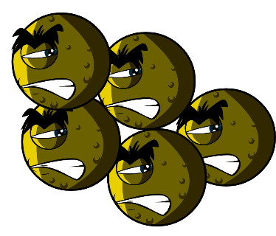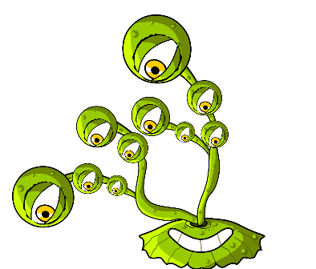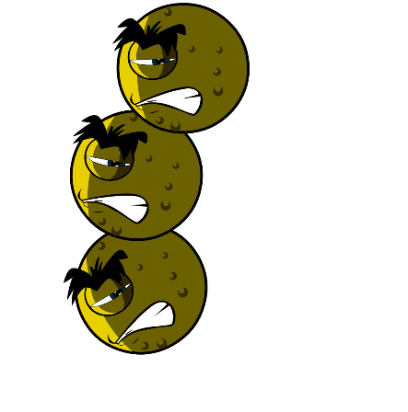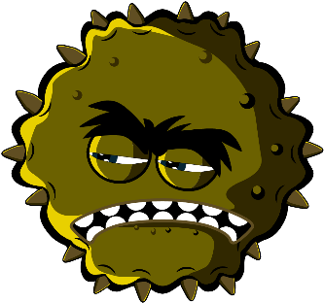
Sfere (cocchi)
Lattobacilli
Funghi
Penicillium
Batteri
Spirilli
Virus
Bastoncino

SW3 - Mania dei microbi: esercizio di completamento

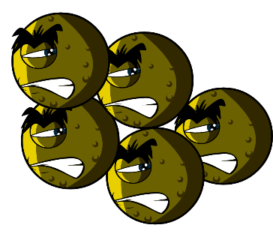

Esercizi sui microbi
Cos'hai imparato sui microbi?
Completa le frasi qui di seguito
Germi e parassiti sono anche detti _ _ _ _ _ _ _ _
e ci sono di tre tipi diversi.
Il microbo più piccolo è un _ _ _ _ _ e può farci stare molto male con una tosse o un raffreddore.
Il microbo più grande è un _ _ _ _ _ _. Lo usiamo per fare il pane.
Sfere, bastoncini e spirali sono le tre forme
principali di _ _ _ _ _ _ _ _.
I microbi si trovano _ _ _ _ _ _ _ _ _ _ e persino nei vulcani!
Ciclo didattico 1
Diffusione delle infezioni: igiene delle mani

Lezione 2: igiene delle mani
Prendendo parte a un esperimento in classe, gli studenti saranno in grado di capire come funzionano il sapone e i disinfettanti, e che lavarsi le mani è il modo migliore per rimuovere i microbi.

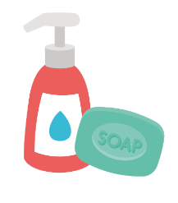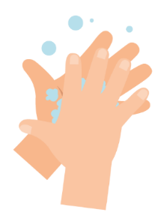

Risultati di apprendimento

Tutti gli studenti saranno in grado di:
- comprendere che lavarsi le mani può aiutare a rimuovere i microbi.
- comprendere che lavarsi le mani è uno dei modi migliori per evitare la diffusione dei microbi.
- comprendere che lavarsi le mani con acqua e sapone è meglio che lavarsi le mani solo con l'acqua.

Collegamenti al curriculum

PHSE/RHSE
- Salute e prevenzione

Scienze
- Lavoro scientifico
- Esseri viventi e loro habitat

Inglese
- Lettura e comprensione
- Scrittura

Lezione 2: igiene delle mani

Risorse necessarie

Attività: esperimento con acqua e pepe

Per gruppo
- Ciotole piccole in plastica
- Acqua
- Detersivo liquido
- Pepe
- Stuzzicadenti

Attività di approfondimento: mani pulite: scheda informativa

Per studente
- SH1 Mani pulite: scheda informativa

Attività di approfondimento: flashcard “Lavarsi le mani”

Per classe
- SW1 Flashcard “Lavarsi le mani”

Attività di approfondimento: esercizi di completamento

Per studente
- SW2 Mani pulite: esercizi di completamento
Materiali di supporto
- SH1 Mani pulite: scheda informativa
- SW1 Flashcard “Lavarsi le mani”
- SW2 Mani pulite: esercizi di completamento

Preparazione avanzata
Prepara alcune ciotole d'acqua con una spolverata di pepe sulla superficie, alcune ciotole d'acqua semplice e un'altra ciotola con il detersivo liquido

Lezione 2: igiene delle mani

Parole chiave
Igiene
Sapone
Lavarsi le mani
Microbi
Salute e sicurezza
Assicurarsi che gli studenti che eseguono la dimostrazione non abbiano allergie ai saponi o la pelle sensibile

Per una prassi microbiologica sicura in classe consultare CLEAPPS
www.cleapps.org.uk

Link web
e-bug.eu/eng/KS1/lesson/ Hand-Hygiene

Introduzione
- Inizia la lezione chiedendo agli studenti se sanno perché ci laviamo le mani. Spiega che ci laviamo le mani non solo per rimuovere lo sporco e la polvere visibili, ma anche per rimuovere i germi (microbi) che non possiamo vedere.
- Spiega agli studenti che le mani raccolgono milioni di germi (microbi) ogni giorno visto che le usiamo tutto il tempo. Anche se alcuni di essi sono innocui, altri potrebbero essere nocivi e farci ammalare.
- Spiega che la nostra pelle è ricoperta di per sé di grassi che aiutano i microbi ad "attaccarsi" alla nostra pelle. Questo significa che occorre lavarsi per bene le mani con acqua e sapone per poter lavare i via i germi dalle mani. Se non si ha a disposizione il sapone, anche i gel disinfettanti per le mani possono rimuovere i germi dalle mani.
- Spiega agli studenti che completeranno un'attività che dimostra perché è importante usare il sapone quando ci laviamo le mani

Attività
Questa attività mostra come lavarsi con acqua e sapone sia meglio che usare soltanto l'acqua. Chi esegue la dimostrazione deve aiutare gli studenti a usare gli stuzzicadenti in modo da garantirne la sicurezza. Le ciotole vanno sciacquate dopo l'uso da parte di ciascun gruppo in modo che questa attività sia efficace.
- Spiega alla classe che la superficie dell'acqua nelle ciotole rappresenta le loro mani, e che il pepe rappresenta i microbi nocivi che devono essere lavati via.
- Immergi l'estremità di uno stuzzicadenti nella ciotola d'acqua e poi nell'acqua e pepe. Ruota delicatamente lo stuzzicadenti e spiega che usare l'acqua per lavare le mani fa sì che i microbi si spostino.
- Immergi lo stuzzicadenti nella ciotola con il detersivo liquido e poi nell'acqua e pepe.
- Il pepe (microbi) si muoverà verso i bordi della ciotola non appena il sapone tocca la superficie dell'acqua.
- Spiega che il sapone spezza il grasso presente sulle nostre mani. I microbi, dunque, si possono lavare via una volta aver sciacquato via il sapone dalle mani.
Ora visita e-bug.eu/eng/ks1/lesson/Hand-Hygiene in cui è disponibile una dimostrazione del Servizio sanitario nazionale e la canzone dell'UKHSA (Agenzia britannica per la sicurezza sanitaria) su come lavarsi le mani, in modo da aiutare le piccole manine a ricordarsi meglio la tecnica corretta.

Discussione
Gli studenti sono in grado di rispondere alla domanda: perché usiamo il sapone per lavarci le mani?
Discuti da dove potrebbero provenire i germi (microbi) presenti sulle loro mani. A questo punto, ribadisci agli studenti che non tutti i germi presenti sulle mani sono nocivi; ci possono anche essere microbi utili.
Discuti da dove potrebbero provenire i germi (microbi) presenti sulle loro mani. A questo punto, ribadisci agli studenti che non tutti i germi presenti sulle mani sono nocivi; ci possono anche essere microbi utili.
Ribadisci agli studenti l'importanza di lavarsi le mani correttamente. Sottolinea il fatto che i microbi preferiscono nascondersi tra le dita e sotto le unghie. È importante sapere QUANDO e COME lavarsi correttamente le mani per impedire la diffusione di microbi nocivi e potenziali infezioni.

Attività di approfondimento

Mani pulite: scheda informativa
Consegna una copia di SH1 a ogni studente per consolidare la lezione. Gli studenti possono apprendere e condividere con amici e familiari le curiosità sulle mani pulite.

Flashcard “Lavarsi le mani”
SW1 può essere usato a supporto dell'apprendimento. Stampa il foglio e ritaglia le flashcard oppure mostralo su una lavagna. Chiedi ai bambini di spiegare l'immagine, le parole corrette si trovano sulla tessera.

Esercizi di completamento
Consegna SW2 a ogni studente. Chiedi agli studenti di dare un nome all'immagine per completare la frase. Gli studenti possono riscrivere la frase completa o leggerla ad alta voce.

Consolidamento delle conoscenze acquisite
Al termine della lezione, chiedi alla classe di completare le frasi seguenti con le loro risposte.
- Una canzone da usare quando mi lavo le mani è: ___________________________
- Mi laverò le mani nei momenti più importanti della giornata, come ad esempio: ______________
- Quanti passaggi ci sono per lavarsi ogni parte delle mani?
- Se posso lavarmi le mani con acqua e sapone, userò ___________

SH1 - Mani pulite: scheda informativa

Mani pulite

Scheda informativa
Che cosa ci fa sporcare le mani?

Le mani vengono contaminate dai microbi presenti in tutto ciò che tocchiamo, come le maniglie delle porte, i banchi di scuola, il pavimento o i nostri animali domestici. Inoltre, le nostre mani sono contaminate dai microbi quando ci teniamo per mano, ci mettiamo le dita nel naso o starnutiamo in mano.

Perché dovremmo lavarci le mani?

Ci laviamo le mani per liberarci dei microbi nocivi che possono farci stare male. È importante lavarsi le mani dopo aver usato il bagno, prima di mangiare o cucinare, dopo aver accarezzato gli animali o dopo aver tossito o starnutito.
Sorprendi i tuoi amici e familiari con queste curiosità.
• La maggior parte dei microbi sulle nostre mani si trova sotto le unghie.

• Quasi tutti dicono di lavarsi le mani dopo aver usato il bagno, ma più della metà non lo fa. Pensa a cosa potrebbe esserci sulle loro mani.

• Nella maggior parte delle maniglie nei bagni c'è una quantità di microbi 400 volte superiore a quella della tavoletta del water.

• Ci sono più microbi su una mano di una persona che persone nel pianeta.

• Lavarsi le mani è il modo migliore per fermare la diffusione di microbi.

• Alcuni microbi sono in grado di sopravvivere sulle nostre mani fino a tre ore

SW1 - Flashcard “Lavarsi le mani”
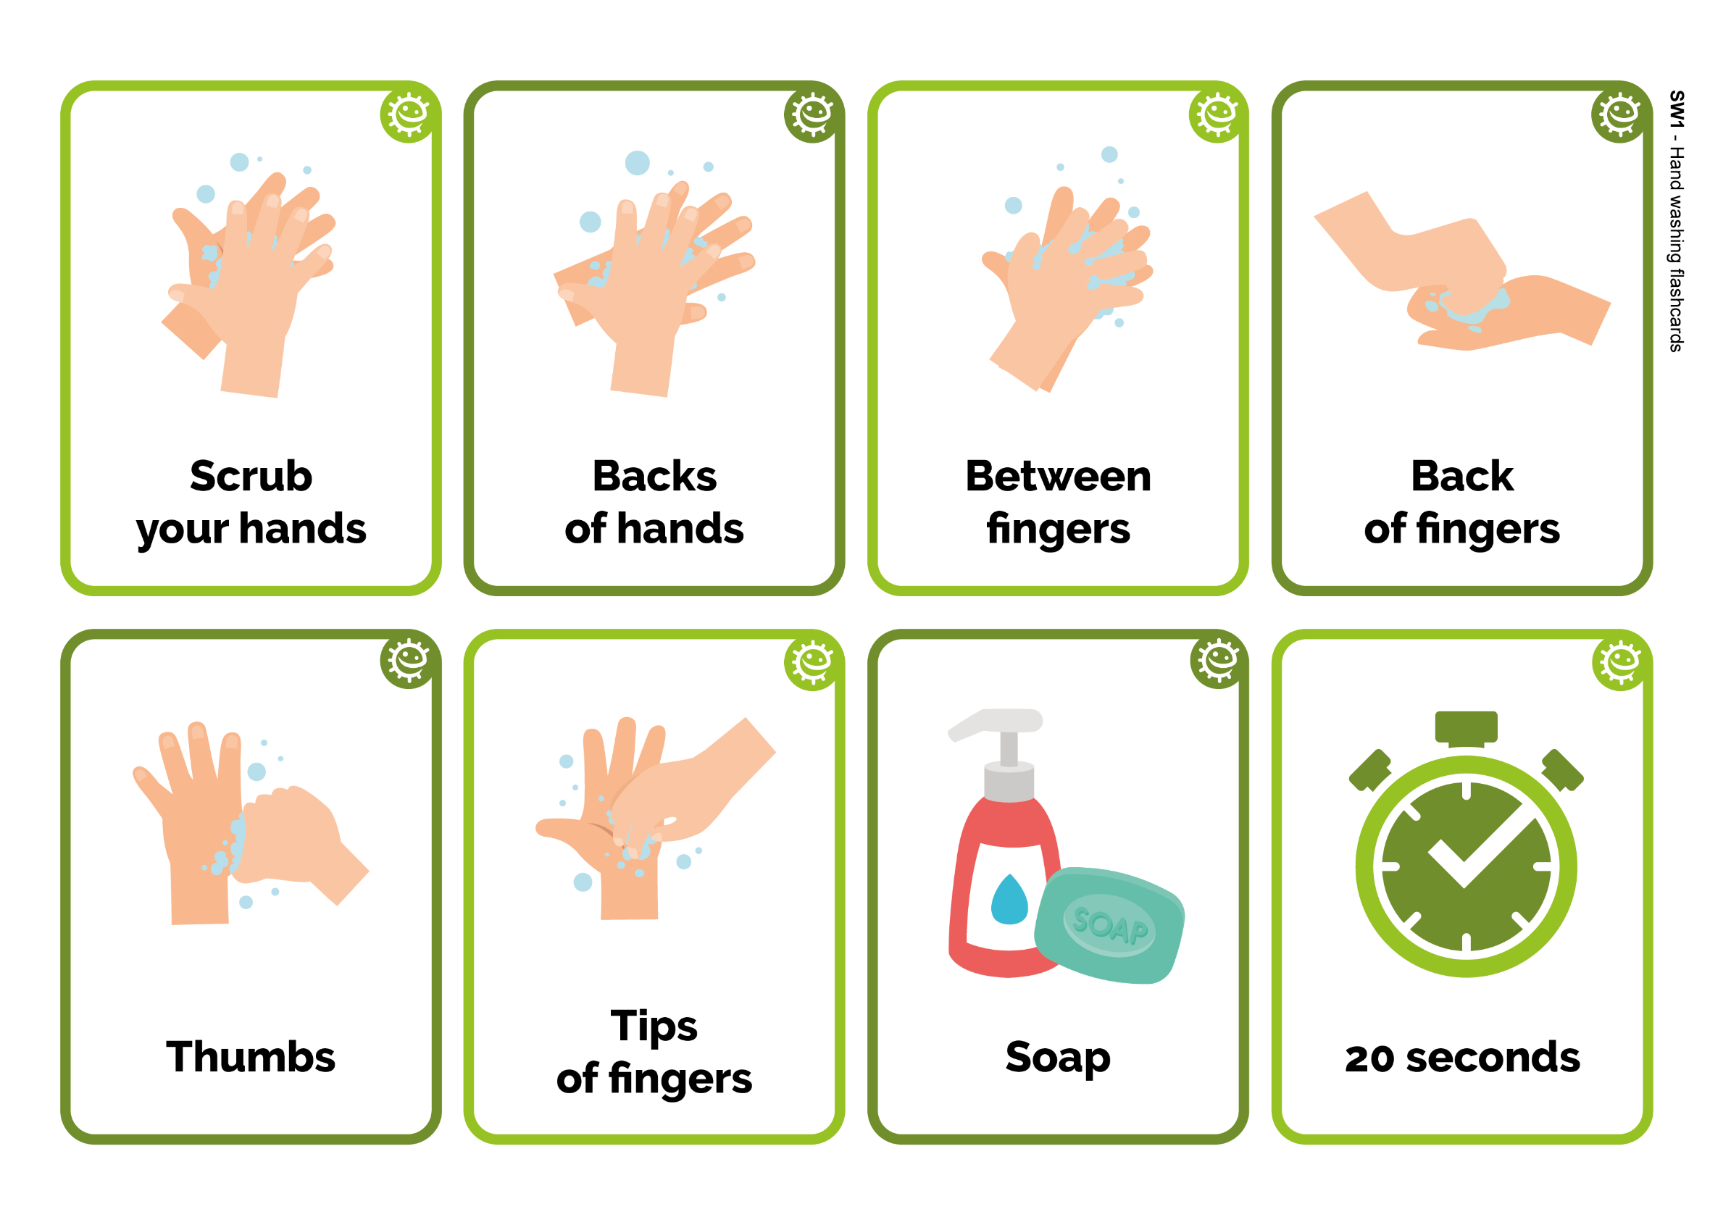
Back
of fingers
Retro delle dita
Per 20 secondi
Tra le dita
Sapone
Backs
of hands
Dorso delle
mani
Punta delle dita
Strofina
le mani
Strofina
le mani
Pollici
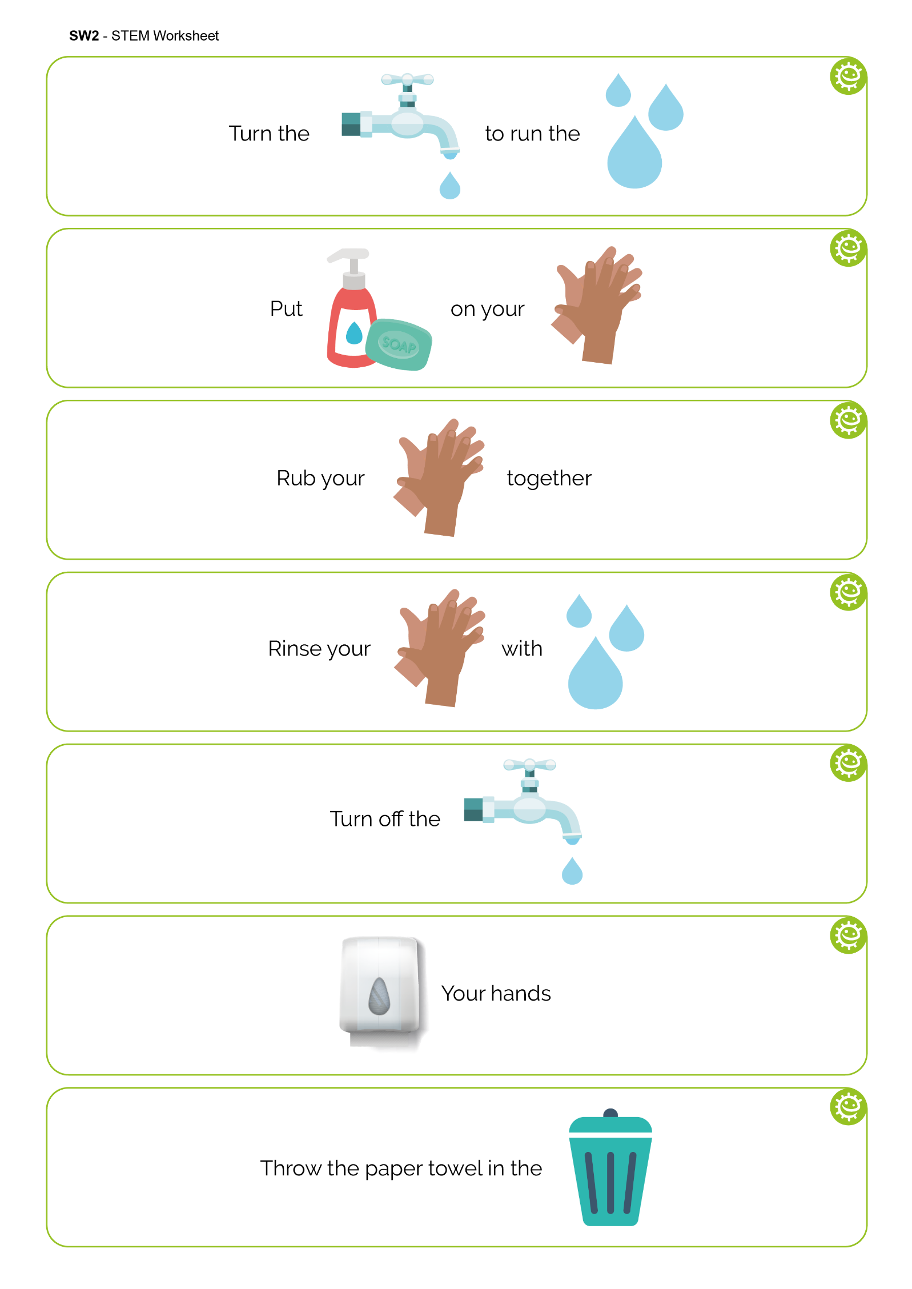

SW2 - Mani pulite: esercizi di completamento
Apri il
per far
scorrere l'
Metti il
sulle

Strofina le
Sciacqua le
con l’
Chiudi il
le mani
Butta il tovagliolo di carta nel
Ciclo didattico 1

Diffusione delle infezioni: igiene delle vie respiratorie

Lezione 3: igiene delle vie respiratorie
In questo esperimento divertente gli studenti impareranno la facilità con cui i microbi possono diffondersi con un colpo di tosse o uno starnuto, e ricreeranno uno starnuto.

Risultati di apprendimento

Tutti gli studenti saranno in grado di:
- comprendere che ci possono essere microbi nocivi in un colpo di tosse o negli starnuti.
- comprendere che l'infezione si può diffondere tossendo o starnutendo.
- comprendere che una buona igiene delle vie respiratorie può ridurre la diffusione delle infezioni.

La maggior parte degli studenti sarà in grado di:
- comprendere che possiamo diffondere un'infezione toccando le superficie dopo aver toccato/esserci puliti il naso o trattenendo un colpo di tosse/starnuto.
- comprendere come sviluppare le migliori pratiche di igiene delle vie respiratorie nella vita di tutti i giorni per ridurre la diffusione delle infezioni.

Collegamenti al curriculum

PHSE/RHSE
- Salute e prevenzione

Scienze
- Lavoro scientifico
- Esseri viventi e loro habitat

Inglese
- Lettura e comprensione
- Linguaggio parlato

Matematica
- Confronto delle misure

Lezione 3: igiene delle vie respiratorie

Risorse necessarie

Attività: pista per il muco

Per gruppo
- Lungo rotolo di carta come ad esempio carta da parati
- Metro a nastro o righello da 2 m
- Spruzzino/i
- Colorante alimentare verde
- Guanti monouso in plastica/vinile
- Rotolo da cucina
- Penne e bigliettini adesivi (opzionale)
- Una maschera divertente per coprire lo spruzzino (opzionale)
- Cartone

Attività di approfondimento: scheda informativa

Per studente
- SH1 Super starnuti: scheda informativa

Attività di approfondimento: muco super vischioso

Per studente
- SH2 Muco super vischioso

Attività di approfondimento: super starnuti: trova la parola

Per studente
- SW1 Estensione su “Super starnuti: trova la parola”

Attività: esercizi di completamento

Per studente
- SW2 Super starnuti: esercizio di completamento

Materiali di supporto
- SH1 Super starnuti: scheda informativa
- SH2 Muco super vischioso
- SW1 Super starnuti: trova la parola
- SW2 Super starnuti: esercizio di completamento

Preparazione avanzata
1. Crea una pista di carta sul pavimento o mettendo in fila 3–4 banchi e
coprendoli con la carta bianca (la carta da parati è un'alternativa economica).
2. Riempi uno spruzzino con acqua e colorante alimentare per ogni gruppo

Lezione 3: igiene delle vie respiratorie

Parole chiave
Batteri
Igiene
Microrganismo
Starnuto
Tosse
Lavarsi le mani
Disinfettante per le mani

Salute e sicurezza
Gli studenti potrebbero aver bisogno di grembiuli.
Assicurati che il colorante alimentare sia diluito (per evitare macchie).
Assicurati che tutti gli spruzzini siano stati lavati e sciacquati accuratamente prima dell'uso.
Potrebbe essere necessario che gli studenti indossino occhiali protettivi.

Per una prassi microbiologica sicura in classe consultare CLEAPPS
www.cleapps.org.uk

Link web
e-bug.eu/eng/KS1/lesson/ Respiratory-Hygiene

Introduzione
- Inizia la lezione spiegando agli studenti che stanno per apprendere in che modo i microbi nocivi (germi) possono farci stare male e come si passano da persona a persona tossendo o starnutendo.
- Spiega agli studenti che molti microbi nocivi possono spostarsi in minuscole goccioline di muco e acqua emesse nell'aria dalle persone che tossiscono o starnutiscono. Se stai eseguendo l'attività Muco super vischioso (SH2), è utile farvi riferimento. Come esempi, si possono usare i comuni raffreddori o le influenze.
- Continua a parlare del raffreddore o dell'influenza, spiegando che sono causate da microbi piccolissimi detti virus.
- Spiega che è molto importante per la salute di tutti che le persone si coprano la bocca e il naso con un fazzoletto quando tossiscono o starnutiscono oppure con la manica/nella piega del gomito se non hanno fazzoletti. Dopodiché dovrebbero lavarsi le mani o usare un gel per le mani.

Attività
- Chiedi al gruppo di scrivere i loro nomi o di disegnare se stessi su un bigliettino adesivo (o di scriverlo direttamente sulla pista). Chiedi al gruppo di immaginare che la pista sia un autobus e che gli studenti possono mettersi nel posto in cui pensano di poter evitare i germi provenienti da tosse/starnuti.
- Tieni il flacone alla fine della pista dello starnuto e simula uno starnuto/colpo di tosse premendo la levetta. Dopodiché puoi provare a capire chi fosse il più vicino alla distanza attuale misurando la distanza tra le goccioline dello spray e il nome o l'immagine dello studente. Si consiglia di ripetere il procedimento per consentire a tutti gli studenti di provare.
- Chiedi a uno studente di misurare la distanza e l'ampiezza del colpo di tosse/starnuto con un righello o un metro a nastro e stabilisci quale studente ha indovinato quello che si è avvicinato di più.
- Chiedi al gruppo cosa fa di solito quando starnutisce o tossisce: mettere una mano sul naso.
- Chiedi a uno studente di mettere un guanto e di posizionare la mano sul beccuccio così da dimostrare cosa succede quando si mette una mano sul naso quando si tossisce/starnutisce. Premi di nuovo la levetta dopo aver preannunciato cosa accadrà. Chiedi agli studenti se si tratta di un modo efficace per evitare che i microbi presenti nel muco si diffondano agli altri. I microbi rimangono in mano e si possono diffondere a chiunque tocchiamo. Spiega agli studenti che dovrebbero lavarsi le mani subito dopo aver tossito o starnutito in mano.
- Chiedi a qualcuno di mettere un pezzo di carta assorbente sull'ugello per dimostrare cosa accade mettendo un fazzoletto davanti al naso quando si tossisce/starnutisce. Premi la levetta dopo aver preannunciato cosa accadrà. Il colpo di tosse/starnuto viene intrappolato efficacemente nel fazzoletto e non infetterà nessun altro se si butta immediatamente nel cestino. Chiedi alla persona che sta eseguendo la prova di gettare il fazzoletto.
- Chiedi al gruppo di ripetere ciò che ha imparato, ad esempio ripetendo la frase "catturalo, buttalo, uccidili". Ribadisci che intrappolare un colpo di tosse/starnuto in un fazzoletto è il modo migliore per evitare di diffondere i microbi ad altri.
Gli studenti si renderanno conto che lo spray arriva più lontano se non coperto

Discussione
Spiega che starnutire nella mano può comportare la diffusione di microbi alle cose che tocchiamo, quindi è meglio starnutire nel fazzoletto, poi buttarlo via e lavarsi le mani o usare il disinfettante per le mani non appena possibile.

Discuti con la classe di ciò che è successo. Si consiglia di mostrare il guanto o la mano con cui si è coperto il colpo di tosse/starnuto e di far notare che i germi (microbi) dello spray sono ancora su di essi. Mostra agli studenti che quando appoggiano la mano sulla carta, con il lato spruzzato verso il basso, i microbi si trasferiscono sulla carta.

Come si è osservato dall'attività, i microbi possono comunque essere trasmessi da persona a persona attraverso il contatto se ci copriamo con le mani quando tossiamo o starnutiamo. Le indicazioni recenti raccomando di starnutire o tossire nel gomito o nella manica perché facendo ciò c'è una probabilità minore di trasmettere i microbi nocivi ad altre persone.

Attività di approfondimento

Scheda informativa
SH1 include le curiosità sugli starnuti. È possibile leggere questa scheda e parlarne con gli studenti al termine dell'attività la pista del muco oppure assegnarla agli studenti come attività di lettura a casa.

Muco super vischioso
Consegna a ogni studente la guida SH2 in modo che possano creare il loro muco appiccicoso. L'attività dimostra il modo in cui il muco si attacca ai germi, evitando che penetrino nel nostro corpo.

Super starnuti: trova la parola
Consegna una copia di SW1 a ciascun studente e chiedi loro di trovare le parole importanti nascoste relative all'igiene delle vie respiratorie; si può completare in classe o come attività da fare a casa.

Esercizi di completamento
Consegna SW2 a ogni studente. Chiedi agli studenti di dare un nome all'immagine per completare la frase. Gli studenti possono riscrivere la frase completa o leggerla ad alta voce.

Consolidamento delle conoscenze acquisite
Alla fine della lezione, chiedi alla classe di creare alcune regole o messaggi semplici per ridurre la diffusione di tosse, raffreddore e influenza nella loro scuola, ad esempio:
- Con tosse e starnuto un malanno al minuto.
- Catturalo, buttalo, uccidilo.

SH1 - Super starnuti: scheda informativa

Super starnuti

Scheda informativa

Perché starnutiamo?
Lo starnuto è il modo in cui il nostro corpo prova a liberarsi dei microbi nocivi. Germi e polvere rimangono impigliati nei peli del naso e quindi starnutiamo per liberarcene.

Cos'è uno starnuto?
Gli starnuti contengono muco e microbi nocivi. Ecco perché è importante coprire gli starnuti con un fazzoletto o con la manica (ma mai con la mano), così da non passare i microbi nocivi a qualcun altro.

Sorprendi i tuoi amici e familiari con queste curiosità:
• Gli starnuti possono spostarsi a una velocità di circa 160 km all'ora.
• Gli starnuti possono diffondere i microbi per 2-3 metri.
• La starnuto più lungo è stato di 978 giorni, un record stabilito da Donna Griffiths da Worcestershire, England.
• È impossibile starnutire senza chiudere gli occhi.
• È illegale ruttare o starnutire in una chiesa in Nebraska.

SH2 - Muco super vischioso

Muco super vischioso

Attività

Crea il tuo muco!
Il muco appiccicoso e vischioso nel naso intrappola i microbi. In questo modo, si evita che i microbi nocivi penetrino nel nostro corpo e ci facciano stare male. Chiedi a un adulto di aiutarti a realizzare il tuo muco usando la ricetta seguente.
Per realizzare il tuo muco, avrai bisogno di:

Ingredienti
- Colla vinilica
- Amido per bucato e acqua calda
- Colorante alimentare verde
- Acqua
- 2 bicchieri monouso, con etichetta A e B
- Un cucchiaio o una paletta di plastica per mescolare
- Un cucchiaio
- Guanti in gomma

Procedimento
1. Metti i guanti. Riempi d'acqua il bicchiere A e chiedi a un adulto di aggiungere un cucchiaio di amido da bucato. Mescolare per unire polvere e acqua.
2. Nel bicchiere B, aggiungi 2,5 cm di colla vinilica nel fondo e mescola con circa tre cucchiai d'acqua. Mescolare bene.
3. Aggiungi un paio di gocce di colorante verde al bicchiere B e mescolare bene.
4. Infine, aggiungi un cucchiaio della soluzione a base di amido (dal bicchiere A) al bicchiere B e osserva come si forma il muco vischioso verde! Dopo circa 30 secondi puoi giocarci!
Puoi giocare con il muco, ma non mangiarlo!
Lavati le mani quando hai finito di giocare con il muco. Si conserva per un paio di giorni se lo avvolgi nella pellicola.

SW1 - Super starnuti: trova la parola

Super starnuti: trova la parola
Riesci a trovare tutte le parole sugli starnuti nel crucipuzzle in basso? Ricorda che le parole possono essere orizzontali (da una parte all'altra), verticali (dall'alto verso il basso) o diagonali (da sinistra in alto a destra in basso).
G | E | R | M | S | N | Y | Y | K | O
M | C | O | L | D | J | Z | W | T | S
B | N | O | H | C | D | E | I | W | P
A | P | I | G | S | U | B | U | G | S
C | B | Z | J | C | N | C | O | K | S
T | F | L | U | P | M | O | J | A | N
E | B | V | K | A | S | D | T | T | E
R | F | C | O | U | G | H | S | B | E
I | I | W | F | R | S | V | H | B | Z
A | V | I | R | U | S | B | C | D | E

Snot, Bugs, Virus, Cough, Cold,
Sneeze, Flu, Bacteria, Germs,

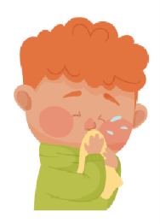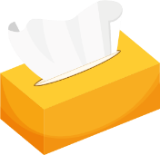

SW2 - Super starnuti: esercizio di completamento
in un
o nel
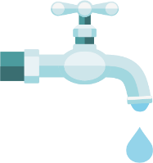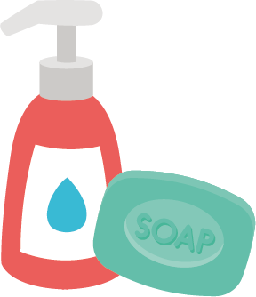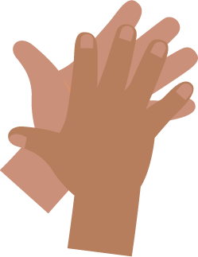
Butta il tovagliolo di carta nel
Apri il
per far scorrere l'
Metti il
sulle
Strofina le

Sciacqua le
con l’
Chiudi il
Ciclo didattico 1

Prevenzione delle infezioni: igiene orale

Lezione 4: igiene orale
Gli studenti impareranno a capire come si forma la placca e perché cibi e bevande zuccherate possono danneggiare i denti.

Risultati di apprendimento

Tutti gli studenti saranno in grado di:
- comprendere cos'è la placca dentale e come si forma
- comprendere le conseguenze della carie dentaria
- comprendere che limitare i cibi e le bevande zuccherate può ridurre la carie dentaria
- comprendere l'importanza di mangiare snack salutari

Collegamenti al curriculum

PHSE/RHSE
- Salute e prevenzione

Scienze
- Lavoro scientifico
- Esseri viventi e loro habitat

Inglese
- Lettura e comprensione
- Scrittura

Lezione 4: igiene orale

Risorse necessarie

Attività: esperimento con i gusci delle uova

Per gruppo
- Gusci delle uova, rotti e puliti
- Bicchieri di plastica trasparenti
- Coca-cola con molti zuccheri
- Latte parzialmente scremato o acqua
- Succo di frutta con molti zuccheri
- Etichette per bicchieri

Attività di approfondimento: grafico “Lavarsi i denti”

Per studente
- SW1 e-Bug Grafico sui progressi per avere denti sani

Attività di approfondimento: sostituti alimentari sani

Per classe
- TS1 Quiz vero/falso sull'igiene orale

Per studente
- SH1 Scheda informativa sulla scelta di cibi sani
- SH2 Tessere vero/falso sull'igiene orale
- SW2 Scelta di cibi sani

Materiali di supporto
- TS1 Quiz vero/falso sull'igiene orale
- SH1 Scheda informativa sulla scelta di cibi sani
- SH2 Tessere vero o falso sull'igiene orale
- SW1 e-Bug Grafico sui progressi per avere denti sani
- SW2 Scelta di cibi sani

Preparazione avanzata
- Predisponi 3 tazze per 3-4 studenti ed etichettale da 1 a 3.
- Dividi i gusci delle uova così che ciascuna tazza abbia mezzo guscio

Lezione 4: igiene orale

Parole chiave
Batteri
Placca
Cavità
Zucchero
Acido
Lavarsi i denti
Carie
Salute e sicurezza
Assicurati che gli studenti non bevano la coca cola, soprattutto quelli che soffrono di diabete. Gli studenti che soffrono di allergie alle uova o al latte non devono maneggiare direttamente questi componenti.

Dai un'occhiata al sito web e-Bug per attività alternative.

Per una prassi microbiologica sicura in classe consultare CLEAPPS
www.cleapps.org.uk

Link web
e-bug.eu/eng/KS1/lesson/ Oral-Hygiene

Introduzione
- Chiedi agli studenti di pensare ai loro denti; chiedi che aspetto hanno (sono duri, bianchi e brillanti). Chiedi agli studenti perché pensano che i denti abbiano quell'aspetto (così da essere resistenti, mordere e masticare il cibo).
- Fai circolare i gusci delle uova e chiedi agli studenti di esaminarli (attentamente). Chiedi loro se pensano che siano come altre parti del corpo. Gli studenti dovrebbero essere in grado di riconoscere che sono come i denti. Spiega agli studenti che i denti sono composti da strati. Il guscio delle uova è simile allo strato duro dei nostri denti, detto smalto.
- Spiega agli studenti che durante il giorno i germi detti batteri possono crescere sul dente per formare una sostanza appiccicosa detta placca, e che quando assumiamo cibi e bevande zuccherate i batteri usano lo zucchero per attaccare i denti (soprattutto lo strato duro più esterno dello smalto).

Attività
- Spiega agli studenti che stai per usare i gusci delle uova per mostrare loro cosa può fare lo zucchero ai nostri denti.
- Dividi la classe in gruppi di 3-4 e consegna loro 3 bicchieri con etichette 1-3. Aiutali a posizionare metà guscio in ogni bicchiere e a versare tre bevande di tua scelta nel bicchiere.
  - Coca cola
  - Acqua (o latte)
  - Succo di frutta
- Per vedere gli effetti è necessario aspettare un giorno. Ora chiedi agli studenti: Cosa succede all'uovo se lo lasci nella bevanda per molto tempo? Quale liquido modificherà maggiormente l'uovo? Quale liquido modificherà meno l'uovo? Puoi annotare le loro supposizioni per il giorno dopo.
Dopo un giorno, gli studenti noteranno che il guscio si è scolorito e quasi dissolto nella coca cola, è invariato nell'acqua (o latte) ed è quasi dissolto nel succo di frutta. Questo dimostra che cibi e bevande con elevato contenuto di zucchero possono danneggiare lo smalto.

Discussione
Il giorno dopo, chiedi agli studenti di controllare le loro uova. Che cambiamenti riescono a vedere? Cosa pensano che sia successo?
Spiega agli studenti che lo zucchero all'interno delle bevande ha danneggiato i gusci delle uova e li ha fatti scolorire. Ricorda agli studenti che il guscio è come lo smalto sui denti e che troppo zucchero può causare danni ai denti.
Chiedi agli studenti quali sono secondo loro le azioni da compiere per mantenere i denti sani. Le risposte devono includere:
- consumare cibi e bevande zuccherate con meno frequenza e a porzioni ridotte
- lavarsi i denti due volte al giorno (prima di andare a scuola e prima di andare a letto)
- usare un dentifricio al fluoro
- sputare senza sciacquare
- andare regolarmente dal dentista

Attività di approfondimento

Grafico “Lavarsi i denti”
SW1 è uno strumento utile per incoraggiare a lavarsi i denti abitualmente. Distribuisci un foglio a ogni studente. Chiedi agli studenti di segnare o disegnare un'immagine ogni volta che si lavano i denti per tracciare la frequenza con cui se li sono lavati durante la settimana scolastica. Può essere completato in classe o a casa.

Sostituti alimentari sani
Inizia ricordando agli studenti che lo zucchero nella coca cola ha avuto un effetto sui gusci delle uova. Mangiare troppo zucchero fa male e può causare la carie ai denti. Circa la metà degli zuccheri che assumiamo proviene da snack non salutari e bevande zuccherate. Ecco perché è importante scegliere snack più salutari.
- Frutta e verdura sono un'ottima scelta come snack; si possono mangiare da sole o con una salsa salutare.
- La frutta secca ha un elevato contenuto di zuccheri e va limitata solo ai pasti.
Chiedi alla classe quali sono i loro snack preferiti a base di frutta e verdura. Spiega agli studenti che possono cambiare i cibi (ad es. i cereali zuccherati a colazione) e le bevande non salutari (ad es. bevande gassate zuccherate, succhi di frutta e frullati, spremute piene di zuccheri) con alternative a basso contenuto di zucchero come yogurt con frutta, latte a basso contenuto di grassi, acqua semplice o spremute senza zuccheri aggiunti o senza zucchero.
Non dobbiamo preoccuparci dello zucchero nella frutta e nelle verdure intere o nel latte e nello yogurt perché non si tratta di zuccheri aggiunti.
A quali altri cambiamenti riescono a pensare? Consegna agli studenti SH1 Scheda informativa sulla scelta di cibi sani in modo che possano completare SW2 e chiedi loro di disegnare i loro sostituti alimentari preferiti su SW2.
Gli alimenti con il maggior numero di etichette verdi sono considerati le scelte più salutari e i sostituti ideali.

Quiz “Vero o falso” sull'igiene orale
Distribuisci SH2 a gruppi di 3 o 4 studenti. Chiedi agli studenti di ritagliare le tessere e di tenerle per rispondere al quiz “Vero o falso” incluso in TS1. Le risposte si trovano nella scheda.

Consolidamento delle conoscenze acquisite
Al termine della lezione, chiedi alla classe la serie di domande seguenti come esercizio di verifica.
- Come si chiama la sostanza appiccicosa fatta di batteri che si aggrega sui denti?
Risposta: Placca
- Completa la frase: quando consumiamo cibi e bevande zuccherate, questo porta a un attacco ai nostri denti che può comportare la?
Risposta: Carie dentaria
- Quante volte al giorno ci si dovrebbe lavare i denti con il dentifricio?
Risposta: Almeno due volte
- Dopo aver lavato i denti, si deve: a) sputare il dentifricio e sciacquare; b) sputare il dentifricio e non sciacquare.
Risposta: bisogna sputare il dentifricio senza sciacquare (questo permette al fluoro di rimanere più a lungo nei denti).

TS1 - Quiz vero o falso sull'igiene orale

Alimentazione sana

Cosa ti ricordi?

È vero o falso?
La frutta secca andrebbe
mangiata durante i pasti e non
come snack
Vero
I biscotti al cioccolato sono
uno snack più salutare dello
yogurt semplice e della frutta
Falso
I biscotti contengono molti zuccheri aggiunti
Il latte a basso contenuto di grassi è
la scelta di bevanda più salutare
rispetto a una bevanda sportiva
Vero
Le bevande sportive possono contenere molti zuccheri. L'acqua o il latte a basso contenuto di zuccheri sono la scelta migliore
Mangiare troppo zucchero
può provocare la carie dentaria
Vero

SH1 - Scheda informativa sulla scelta dei cibi sani
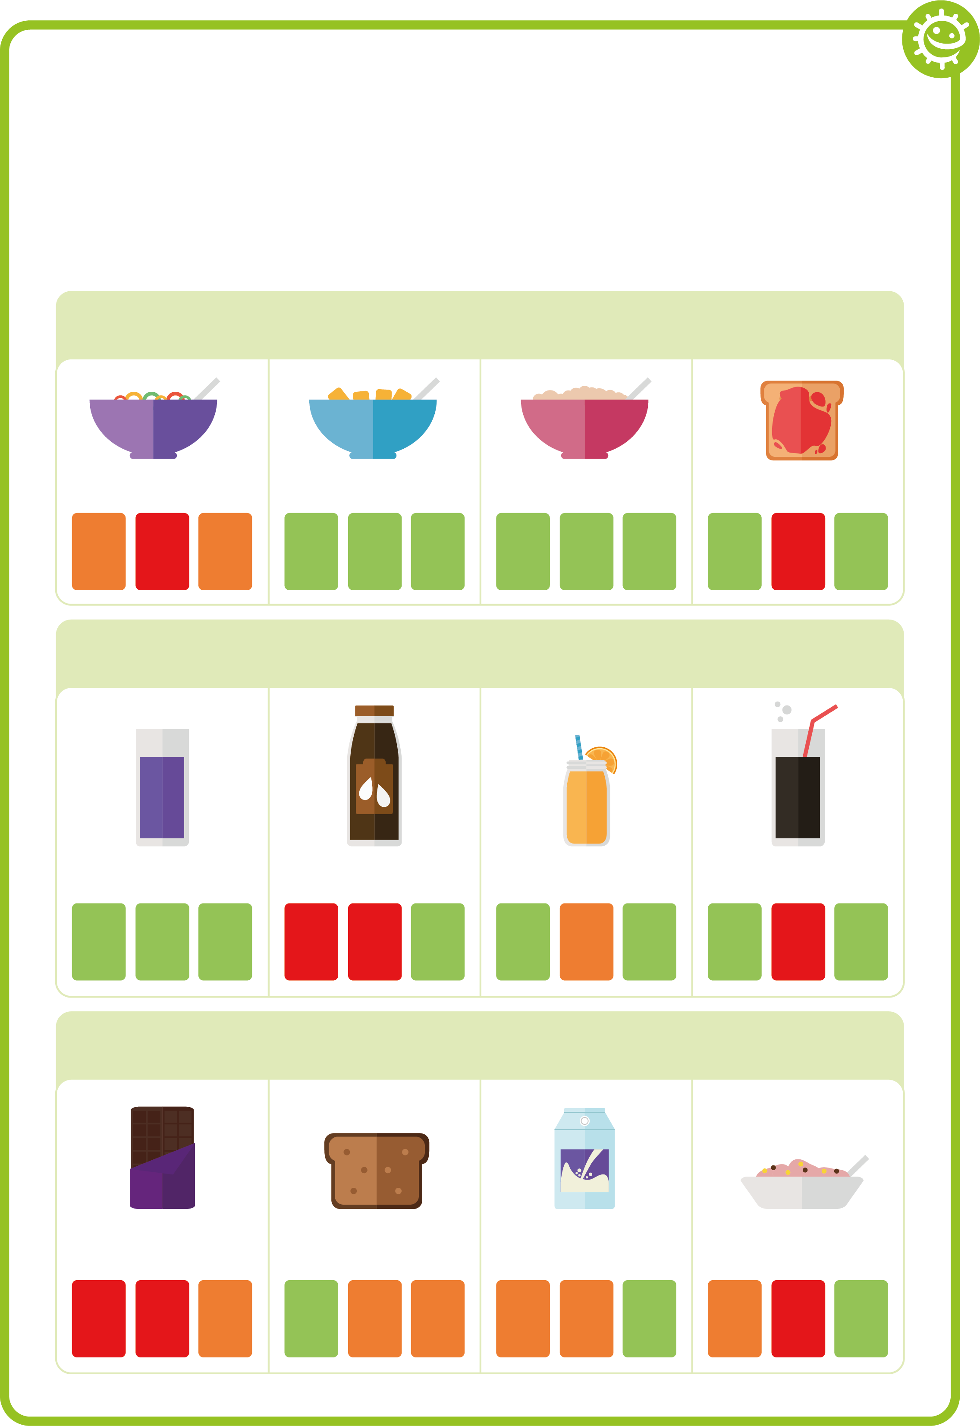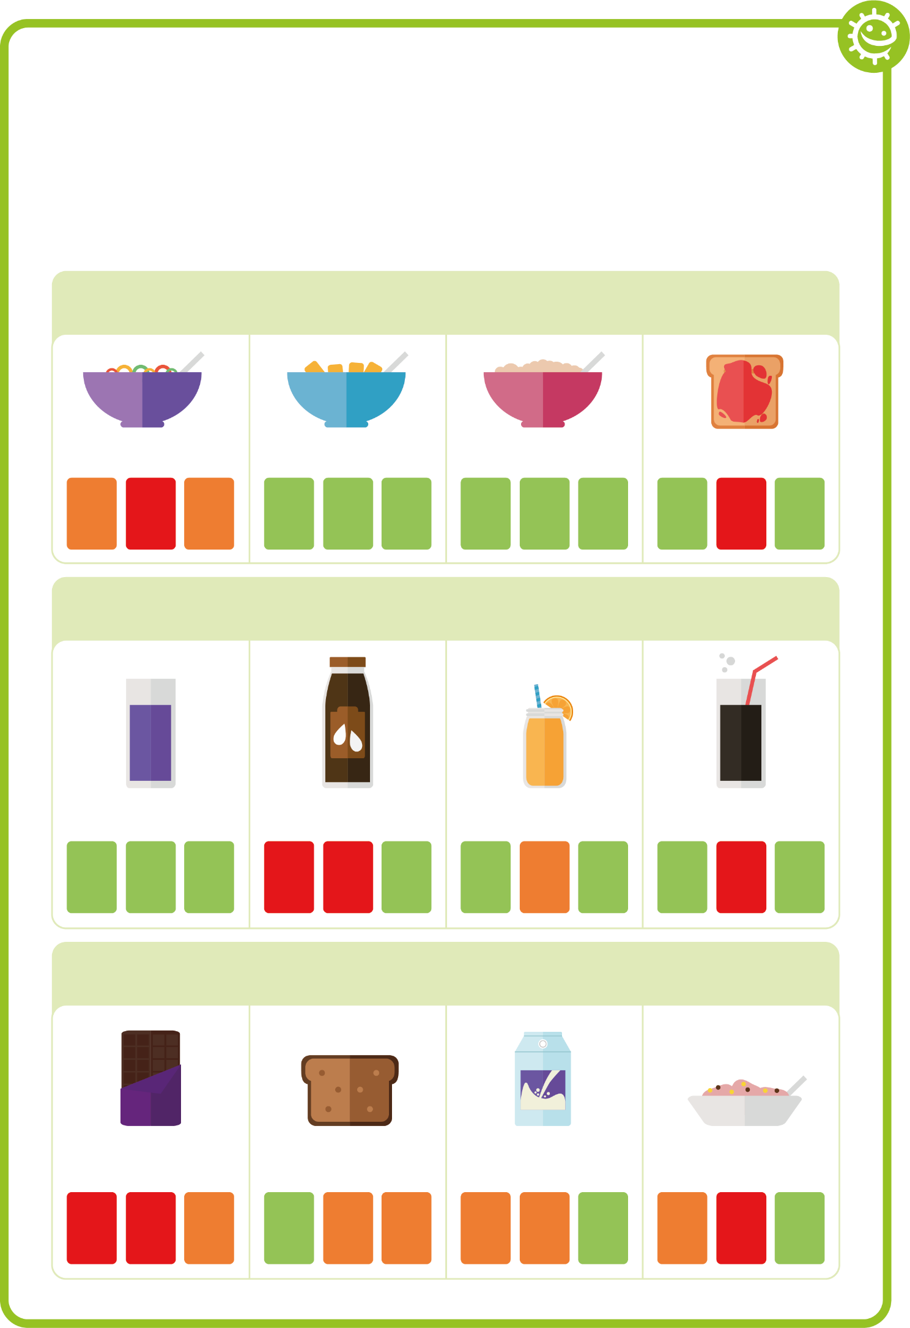

Scheda informativa sulla scelta di cibi sani

Colazione
Biscotti di grano ai cereali
Porridge
Toast con la marmellata
Cereali con molti zuccheri
zucchero
grasso
sale
zucchero
grasso
sale
zucchero
grasso
sale
zucchero
grasso
sale

Bevande
Spremute senza zuccheri/senza zuccheri aggiunti e acqua
Latte e cacao
Spremuta d'arancia
Coca-cola a pieno contenuto di zuccheri
zucchero
grasso
sale
zucchero
grasso
sale
zucchero
grasso
sale
zucchero
grasso
sale

Snack
Pane di malto
Yogurt a basso contenuto di zuccheri
Yogurt normale
Barretta di cioccolato
zucchero
grasso
sale
zucchero
grasso
sale
zucchero
grasso
sale
zucchero
grasso
sale

SH2 Tessere vero o falso sull'igiene orale
Falso
Falso
Falso
Vero
Vero
Vero

SW1 - e-Bug Grafico sui progressi per avere denti sani
VEN
Mi sono lavato i denti di mattina
Mi sono lavato i denti prima di andare a letto
Mi sono lavato i denti per 2 minuti
GIO
MER
MAR
LUN

Grafico “Lavarsi i denti e averli sani”
Nome

Classe

Aggiungi un'immagine o una stella ogni volta che ti lavi denti

SW2 - Esercizi sulla scelta di cibi sani

Che tipo di colazione, bevanda o snack sceglieresti per mantenere i denti sani?
Scrivi la scelta
Disegna la scelta

Colazione

Bevande

Snack

e-Bug Ciclo didattico uno: opuscolo con le risposte per l'insegnante

Lezione uno: microrganismi: introduzione

SW1 Schede Sì o No
- Microbo è un altro nome per parassiti e germi
Risposta: Sì
- La maggior parte dei microbi si può vedere a occhio nudo
Risposta: No
- La maggior parte dei raffreddori è causata da virus
Risposta: Sì
- I microbi ci fanno sempre stare male
Risposta: No
- I batteri si usano per fare lo yogurt
Risposta: Sì
- Se ti ammali a causa di un microbo, si chiama infezione
Risposta: Sì
- La maggior parte dei microbi non ha alcun effetto su di noi
Risposta: Sì
- I microbi si trovano solo su oggetti sporchi, ad esempio il water
Risposta: No

SW3 Mania dei microbi: riempi gli spazi vuoti
- Microbi
- Virus
- Funghi
- Batteri
- Dappertutto

Lezione tre: diffusione delle infezioni: igiene delle vie respiratorie

SW1 Super starnuti: trova la parola



Super starnuti: trova la parola
Riesci a trovare tutte le parole sugli starnuti nel crucipuzzle in basso? Ricorda che le parole possono essere orizzontali (da una parte all'altra), verticali (dall'alto verso il basso) o diagonali (da sinistra in alto a destra in basso).

G | E | R | M | S | N | Y | Y | K | O
M | C | O | L | D | J | Z | W | T | S
B | N | O | H | C | D | E | I | W | P
A | P | I | G | S | U | B | U | G | S
C | B | Z | J | C | N | C | O | K | S
T | F | L | U | P | M | O | J | A | N
E | B | V | K | A | S | D | T | T | E
R | F | C | O | U | G | H | S | B | E
I | I | W | F | R | S | V | H | B | Z
A | V | I | R | U | S | B | C | D | E

Snot, Bugs, Virus, Cough, Cold,
Sneeze, Flu, Bacteria, Germs

SW2 Super starnuti: completa gli spazi vuoti
- Starnutisci in un fazzoletto o nella piega del gomito
- Butta il tovagliolo di carta nel cestino
- Apri il rubinetto per far scorrere l'acqua
- Metti il sapone sulle mani
- Strofinati le mani
- Sciacqua le mani con l'acqua
- Chiudi il rubinetto

Lezione quattro: prevenzione delle infezioni: igiene orale

SH2 Quiz vero/falso sull'igiene orale
- La frutta secca andrebbe mangiata durante i pasti e non come snack. Vero: la frutta secca contiene molti zuccheri naturali
- I biscotti al cioccolato sono un'opzione di snack più salutate dello yogurt semplice e della frutta. Falso: i biscotti contengono molti zuccheri aggiunti
- Il latte a basso contenuto di grassi è una scelta di bevanda più salutare rispetto a una bevanda sportiva. Vero: le bevande sportive possono contenere molti zuccheri. L'acqua o il latte a basso contenuto di zuccheri sono scelte migliori
- Mangiare troppo zucchero può provocare la carie dentaria. Vero: i batteri sui nostri denti si nutrono dello zucchero che crea acido e dissolve i denti

